Učenička zadruga“Zvirnjak“ Osnovne škole Prelog
u školskoj godini 2013./2014.
Učenička zadruga Zvirnjak u Osnovnoj školi Prelog već trinaestu godinu za redom okuplja učenike kako bi se bavili različitim kreativnim poslovima. Ove godine ima 6 sekcija: „Makrame-vez“, „Keramičarsku“, „Multimedijsku“, „Novinarsku“, „Cekeri“, i najnoviju „Cvjećarsku“.
Najnovija Cvjećarska sekcija je okupila učenike nižih razreda pod vodstvom Davorke Hatlak učiteljice razredne nastave. Oni se brinu o presadnicama ljekovitog bilja i cvijeća. Na Danima kruha su kuhali čaj od mente, majčine dušice i koprive te ga besplatno nudili posjetiteljima.

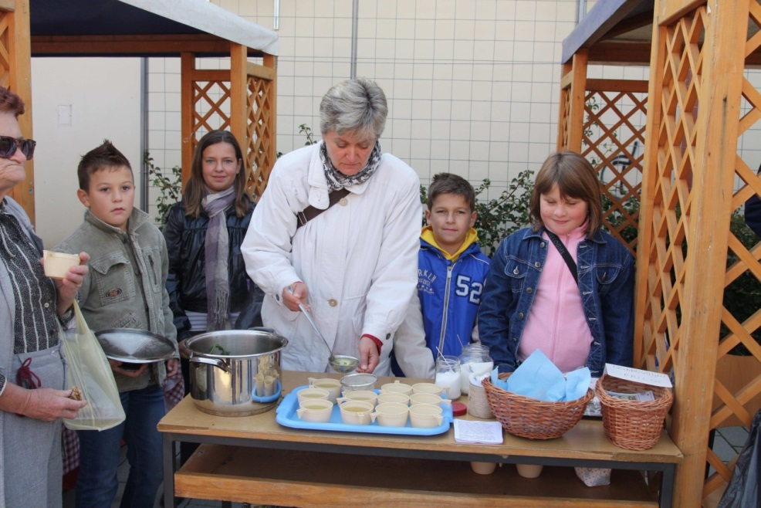

Slika 1 Dani kruha, Prelog, 30. listopada 2013. godine

Ove godine novi članovi sekcije „Cekeri“ marljivo uče osnovne bodove pletenja komušinom i već su prve radove prodavali u školi za manifestacije „Noć znanosti“. Voditeljica grupe, Nada Patafta je vrlo zadovoljna brzinom učenja svojih učenika pa ih stalno hvali.

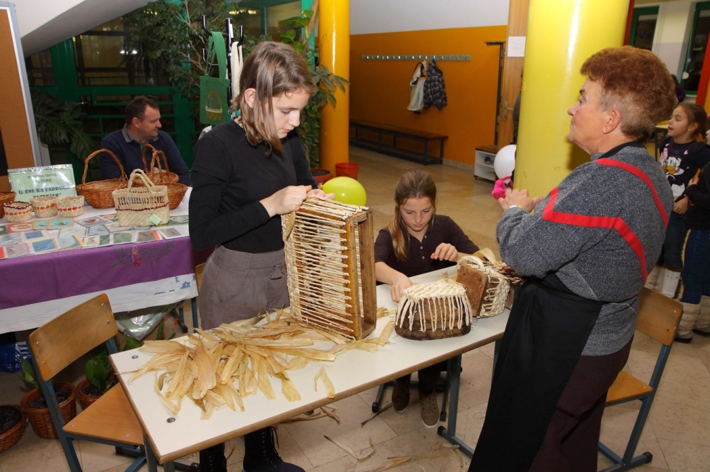

Slika 2 Noć znanosti u Osnovnoj školi Prelog, 22. studenog 2013. godine

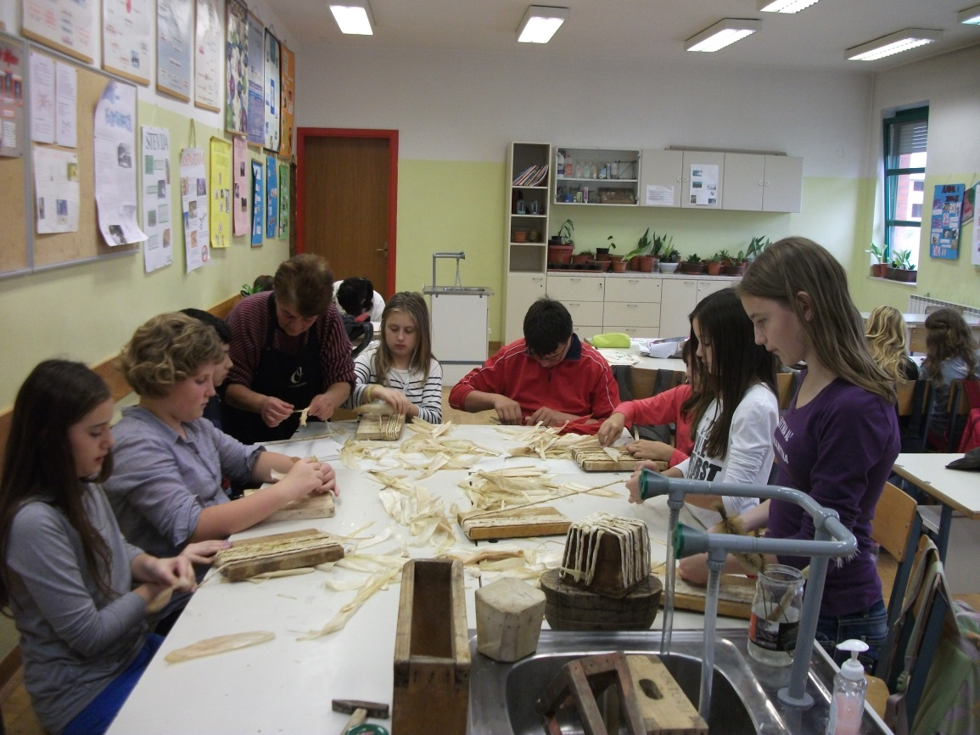

Slika 3 Izrada „snove“

Na proslavi svjetskog Dana jabuke u Ludbregu su prodavali i prezentirali izradu cekera od komušine.

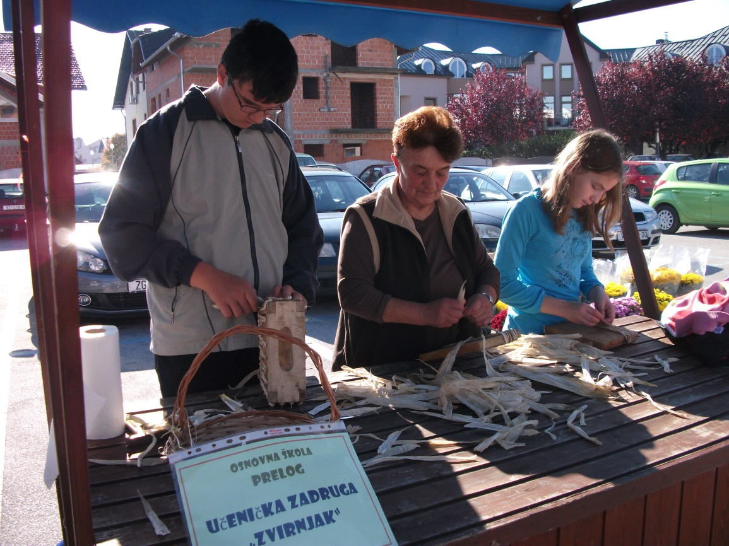

Slika 4 Svjetski dan jabuka, Ludbreg, 19. listopada 2013. godine
Sekcija Makrame-vez ima najduži staž od svih ostalih a vodi je prof. kemije i voditeljica učeničke zadruge Milanka Krhač. Ovu godinu su započeli s izradom eko-torbica a nastavili s izradom čestitki za Božić i Novu godinu različitim bodovima veza. Drugo polugodište će izrađivati eko-torbice i stolnjake bodom veza i ukrašavati stare konzerve kako bi postale vaze, ukrasne tegle za cvijeće ili posude za olovke.

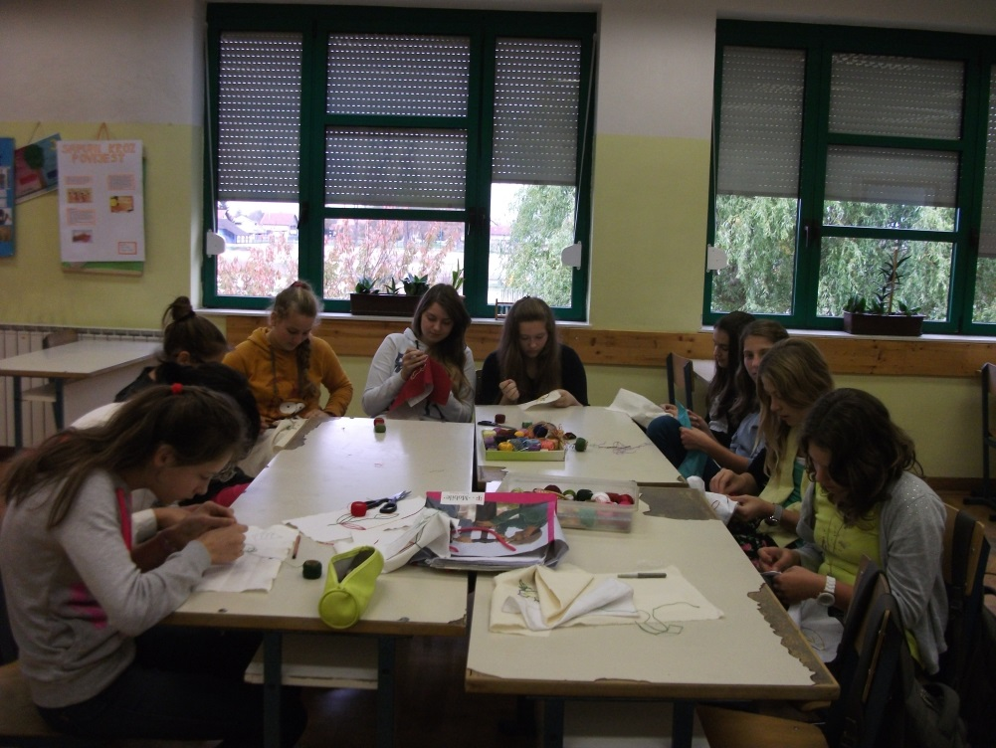

Slika 5 Izrada eko - torbica

Keramičarska sekcija izrađuje ukrasne i uporabe predmet: vaze, sat, držač salveta, posudice za sapun, različita zvonca, posudice za sijanje pšenice i nakit. Vodi je učitelj likovne kulture Damir Šalari.

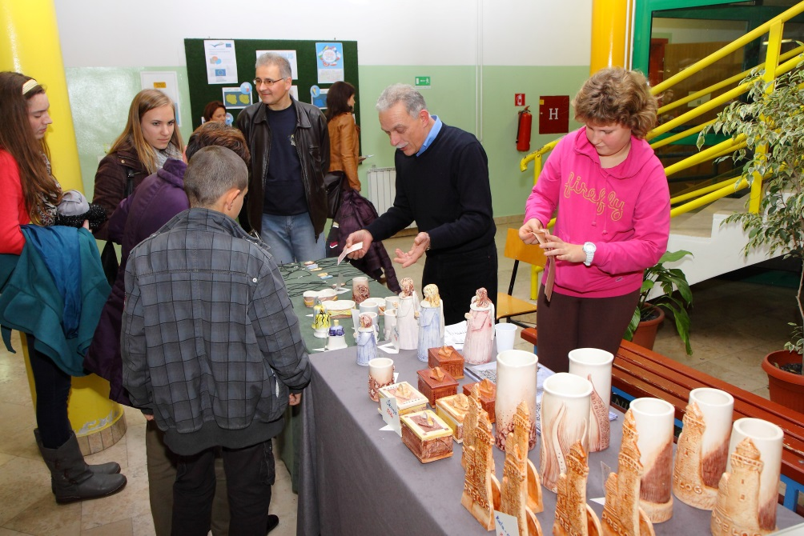

Slika 6 Prodaja proizvoda na Noći znanosti

Vaza, sat, držač za salvete od keramike s reljefom preloške kule i keramički tanjur s reljefom Župne crkve sv. Jakoba u Prelogu proglašeni su 5. IV. 2007. godine suvenirima grada Preloga.

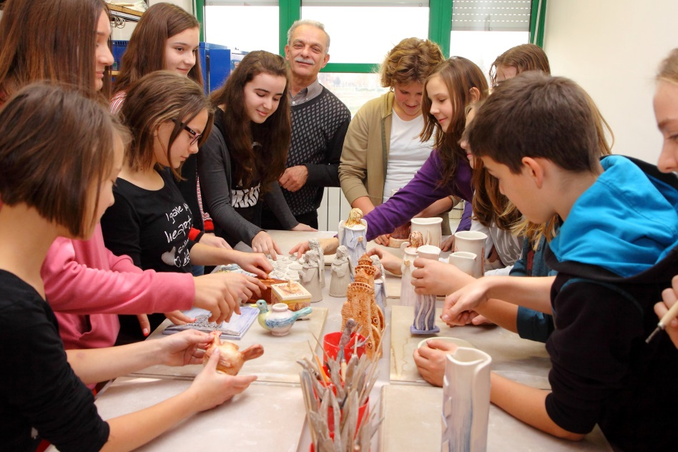

Slika 7 Oblikovanje keramike

Multimedijska sekcija se bavi:
- Fotografiranjem i snimanjem školskih priredbi i događanja,
- Izradom DVD-a i fotografija sa školskih priredbi za prodaju,
- Grafičkim dizajnom i pripremom za tisak školskog lista “Fijolica”,
- Fotografiranjem razreda s razrednicima na kraju školske godine te prodajom istih.
Ovu sekciju vodi vjeroučitelj Silvio Benč.

Slika 8 Zadnje upute prije slikanja

Novinarska sekcija priprema materijal za školski list „Fijolica“ koji izlazi jednom godišnje. Sekciju vodi Ivana Samardžija-Bermanec, učiteljica hrvatskog jezika.

Slika 9 Uređivanje tekstova

Sekcije, Makrame-vez, Keramičarska sekcija i Cekeri su izlagali svoje proizvode na Danima kruha na gradskom trgu u Prelogu, Danima jabuke u Ludbregu i Noći znanosti u Osnovnoj školi Prelog.

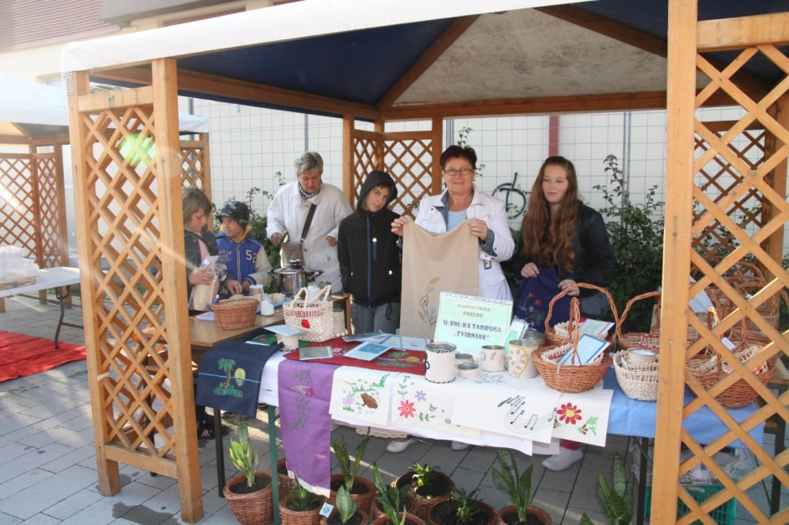

Slika 10 Prodaja proizvoda na Danima kruha

Sve je to pratila Multimedijska sekcija fotografskim aparatima i Novinarska sekcija s diktafonom.

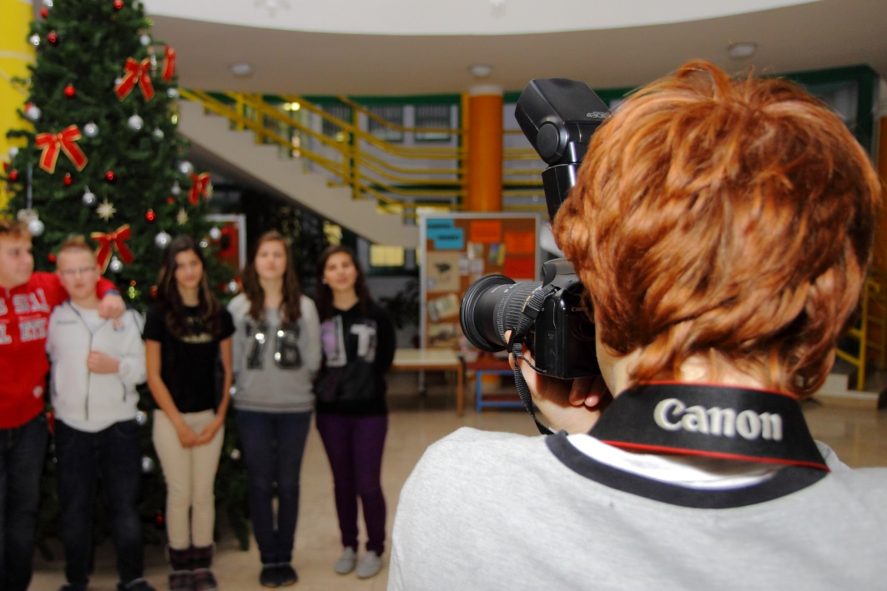

Slika 11 Slikar na poslu

Slika 12 Intervju

Kroz različite sadržaje pojedinih sekcija učenici lakše razvijaju svoje sklonosti, interese i sposobnosti, bave se čuvanjem tradicijskih i umjetničkih obrta, ali i uče pojedine nastavne sadržaje te razvijaju ekološku svijest.

Osim što učenici kroz rad Zadruge mogu povezati teoriju s praksom, naučiti različite tehnike izrade ukrasnih i uporabnih predmeta, prodavati ih na sajmovima, druženjem učenika i učitelja kroz različite sekcije komunikacija postaje bolja i prisnija, što je možda još najvažnije.

